 |  |  |  |  |  | 




 | خلع يد مقوم به ريال به انضمام كليه خسارات قانوني
 | كپي مصدق سند مالكيت -معاينه و تحقيق محلي با جلب نظركارشناس رسمي دادگستري
رياست محترم
با سلام احتراما به استحضار ميرساند:
به موجب سند مالكيت شماره ..........دانگ پلاك ثبتي ..........فرعي از ..........اصلي واقع در ..........متعلق به اينجانب مي باشد نظر به اينكه خوانده/خواندگان بدون اذن واجازه اينجانب پلاك ثبتي مذكور را در تصرف غاصبانه خود گرفته و با وصف مراجعات مكرر از رفع تصرفات عدواني خود وتحويل آن به اينجانب امتناع مي نمايد فلذا با تقديم اين دادخواست مستندات به ماده 308و311 قانون مدني صدور حكم خلع يد غاصبانه خوانده /خواندگان جزء پلاك ثبتي فوق الذكر به انضمام كليه خسارات وهزينه دادرسي مورد استدعاست . عند الاقتضا براي اثبات ادعاي خود به معاينه و تحقق محلي با جلب نظركارشناس رسمي دادگستري استناد مي نمايد.

امضاء- اثر انگشت
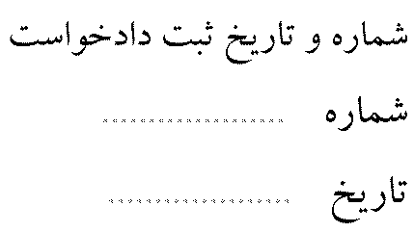 |  |  |  |  |  |  | 

